2009～2010学年郑州市四十七中学实验班第一次月考试题
高 三 地 理
命题人：刘永江 审题人：高福全
本试卷分第Ⅰ卷（选择题）和第Ⅱ卷（非选择题）两部分。共100分。
第Ⅰ卷（选择题 共60分）
考生注意：
1．答题前，考生在答题卡上务必用直径0.5毫米黑色墨水签字笔将自己的姓名、准考号填写清楚。
2．每小题选出答案后，用2B铅笔把答题卡上对应题目的答案标号涂黑，如需改动，用橡皮擦干净后，再选涂其他答案标号。在试题卷上作答无效。
3．本卷共40小题，每小题1.5分，共60分。
在每小题给出的四个选项中，只有一项符合题目要求。
我国地域辽阔，分为三大自然区和三大经济地带。回答1—2题
1、流经三大自然区，流域跨三个经济地带的河流是( )
A、长江 B、黄河 C、海河 D、珠江
2、下列地理事物由大到小或由强到弱排列的是( )
A、区位优势：东部、中部、西部 B、作物熟制：东北、华中、华南
C、面积：东部、中部、西部 D、GDP的增长：西部、中部、东部
“3S"技术应用日益广泛。回答3—4题
3、从卫星云图上能清晰看到台风的中心位置及移动方向，其卫星云图的获取来自( )
A、RS技术 B、GIS技术 C、GPS技术 D、观测资料
4、目前许多出租车上也安装了导航设备。给出租车进行导航直接使用“3S’，中的( )
A、RS和GPS技术 B、GIS和GPS技术
C、GPS技术 D、RS、GIS和GPS技术
下表为我国某地气候统计资料，据表完成5—6题：
月份  项目 | 1月 | 4月 | 7月 | 10月 | 全年
风力8级的日数 | 1.5 | 5.6 | 0.6 | 0.8 | 21.4
平均气温（°C） | -3.2 | 13.7 | 27.3 | 14.4 | 13.2
降水量（mm） | 3.3 | 43.2 | 247.3 | 26.2 | 669.4
5、该地可能位于( )
A、松嫩平原 B、华北平原 C、宁夏平原 D、江汉平原
6、该地区国土整治的重点是( )
A、水土流失的治理 B、荒漠化的防治
C、商品农业基地的建设 D、农业中低产区的治理，
7、三峡百万移民安置中遇到的最大困难是( )
A、库区生态脆弱，环境容量不足 B、当地的风俗习惯和乡土观念
C、该地区教育科技落后 D、该地区经济落后，交通不便
读图，完成8—10题
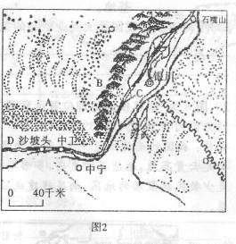
8、图中铁路干线的名称是( )
A、兰新线 B、兰青线
C、包兰线 D、京包线
9、与该地区土地荒漠化的成因无关的是
( )
A、常年受副热带高气压带控制
B、海陆位置
C、地形、地势 D、人类活动
10、图中沙障建设的主要目的是( )
A、保护宁夏平原的农田 B、保护铁路畅通无阻
C、调节气候 D、减少水土流失
上海浦东新区建设，打破了“城市化地区”与“非城市化地区”的概念，绿色与灰色区域并存穿插，把城市绿化与综合农业开发相结合。回答11—12题。
11．“将城市化地区”穿插在“非城市化地区”内的主要目的是( )
①增加城市后备用地②改善和美化城市环境③交通更加便捷④受浦东地形条件的限制
A．①② B．①③ C．②③ D．②④
12．浦东有若干面积不等的非城市化块区穿插在城市化块区之间，下列不是这种规划目的的是( )
A．为市政建设就地提供木材 B．改善城市空气质量
C．调节气候，减缓城市热岛效应 D．美化城市环境，树立国际大都市形象
读图，回答13—16题：
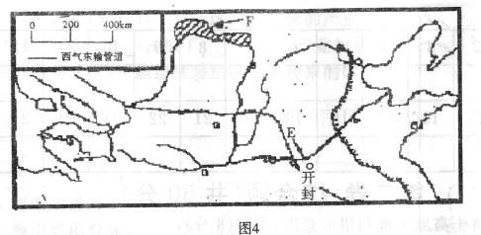
13、图中“西气东输”线路穿越的省区中，涉及黄河流域的有( )
A、宁、陕、晋、川、鲁 B、甘、宁、陕、晋、豫
C、青、甘、宁、内蒙古、豫 D、新、青、陕、晋、豫
14、黄河在开封市附近河段的补给来源除上游来水外，还有( )
A、地下水 B、支流汇水 C、降水 D、湖泊水
15、F区是商品粮基地，其形成的有利条件主要是( )
A、生长期长 B、年降水量大
C、夏季风影响时间长 D、灌溉条件良好
16．读下图，能分别反映东、中、西部三个经济地带产业的排序是（ ）
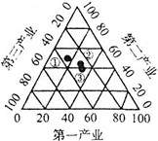
A．①②③ B. ②③①
C. ①③② D. ③②①
读下图，完成17—20题。
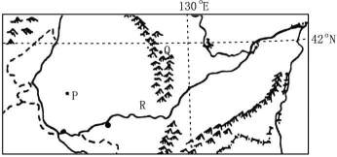
17.一般情况下，河流（ ）
A.只有春汛 B.只有夏汛
C.只有秋汛 D.春季和夏季各有一个汛期
18.城市P是在大型能源基地基础上发展起来的，该能源基地是（ ）
A.煤矿 B.天然气田 C.油田 D.水电站
19.与太湖平原、珠江三角洲等地区相比，图示平原地区作为商品粮生产基地的优势条件是（ ）
A.单位面积产量高 B.交通发达
C.人均耕地面积大 D.水热条件好
20.在城市Q某家具厂生产的实木家具销往全国各地，影响该厂布局的主导因素是（ ）
A.原料产地 B.消费市场
C.廉价劳动力 D.高素质的技术开发人员

下图为黄土高原及高原上某地等高线地形图。读图回答21～23题：
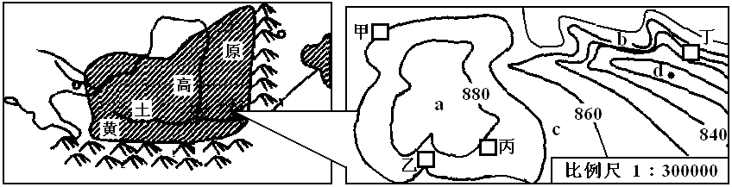

21．历史以来，对黄土高原森林破坏最严重的方式是
A．过度樵采 B．毁林开荒
C．开矿 D．历代战争
22．对该地区进行小流域综合治理，图中a、b、c、d四地治理措施合理的是
A．在d地打坝建库 B．在a地种草护坡
C．在c 地平整土地 D．在b地修筑梯田
读下图，完成23～25题。
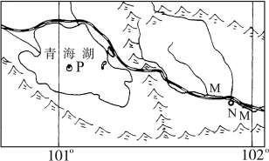
23.城市N以西的铁路线名称是（ ）
A.青藏铁路 B.兰青铁路 C.兰新铁路 D.宝成铁路
24.与上海、天津相比，城市N作为毛纺织工业中心的区位优势是（ ）
A.接近市场 B.有大量的廉价劳动力
C.接近原料产地 D.交通运输方便
1998年夏季长江发生全流域的特大洪水，自6月11日进入梅雨期后，长江流域各地暴雨频繁，雨带在长江流域徘徊，共出现74个暴雨日。这次江水波及范围广，持续时间长，造成的损失之大都是历史少见的，据此完成25～26题。
25.造成长江流域暴雨的雨带其性质为（ ）
A.气旋 B.反气旋
C.热带气旋 D.锋面气旋
26.长江流域发生的洪水与下列哪些因素有关（ ）
①流域的地理位置 ②流域的形状 ③流域的面积 ④流域所处的气候特征 ⑤支流的分布特征 ⑥流域内的人类活动
A.④⑤ B.③④⑤
C.②③④⑤ D.①②③④⑤⑥
27.正常年份下列河流水文站进入汛期的顺序是（ ）
①湘江 ②沅江 ③汉水 ④西江
A.①②③④ B.②①④③
C.④①②③ D.③④②①
28.下列人类哪些行为可以从根本上减少或减轻流域内发生的特大洪灾（ ）
A.加强流域内用水管理
B.修筑河堤
C.加强全流域的绿化
D.围湖造田，发展大农业，壮大经济实力
读“中国三大自然区图”，完成29——31题。
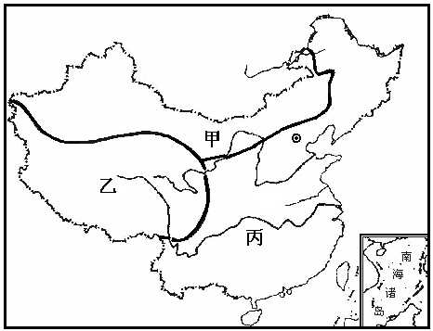
29．图中甲与乙的界线大致是
A．昆仑山—祁连山—贺兰山 B．昆仑山—阿尔金山—祁连山
C．喜马拉雅山—祁连山 D．昆仑山—阿尔金山—贺兰山
30．图中甲与丙的界线大致是
A．50毫米等降水量线 B．200毫米等降水量线
C．400毫米等降水量线 D．800毫米等降水量线
31．决定我国自然地理环境差异的两个基本因素是
A．气候和植被 B．气候和地貌
C．地貌和土壤 D．植被和水文
读我国某区域图（图中甲、乙、丙是重要的农业区），完成32～34题。
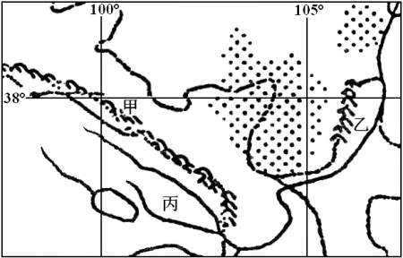
32．甲地区发展农业的有利条件主要是A．全年高温，干湿季分明 B．土层深厚，土壤肥沃
c．地下水和冰雪融水较多 D．光照虽弱但日照时间长
33．甲、乙、丙三个地区共同种植的农作物是
A．小麦 B．水稻 C．棉花 D．青稞
34．丙地区与乙地区相比，其发展农业的不利条件主要是
A．灌溉条件较差 B．日照时间太长
C．气温较低，热量不足 D．土壤盐碱化现象严重
读“海南岛自然环境环带状分布示意图”，回答35～36题。
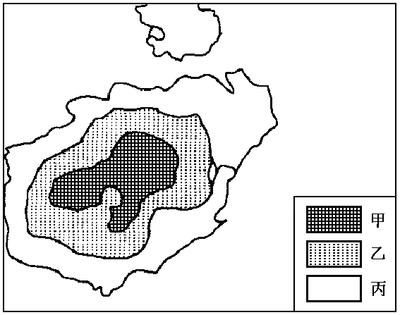
35．关于海南岛种植业优势的叙述，正确的是
A．是我国最大的热带作物基地
B．是我国大陆各省前来育种的基地
C．是调节我国市场产品季节差的唯一基地
D．是我国唯一能够种植天然橡胶的基地
36．开发海南岛的资源需要因地制宜。图中甲地带在产业布局上的首要任务是
A．恢复和保护热带森林植被
B．利用少数民族风情
C．建设山区热带农业
D．利用热带山区的自然景观发展旅游业
下图是我国西部的三个农业区域，读图回答37~38题。
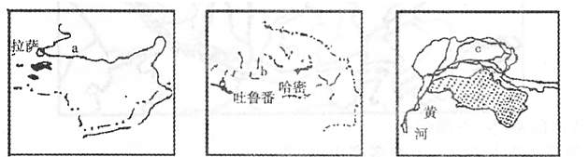

37．关于a、c两地区农业生产主要制约因素的叙述，正确的是 （ ）
A．a地主要制约因素是地形 B．c地主要制约因素是热量
C．a地主要制约因素是土壤 D．c地主要制约因素是水源
38．与四川盆地相比，b地区发展农业生产的主要区位优势是 （ ）
A．热量充足 B．光照强 C．水源丰富 D．土壤肥沃
一位同学在《我的家乡》作文中这样写道：“四月的早晨，一望无尽的田野，绿油油的稻苗在清风中起舞，桑林丛中不时传来姑娘们的笑语歌声。船儿在密如蛛网的河流穿棱摇过．鱼儿在水面上跳跃把迎上蔗苗茁壮，果树花香，一派春意益然之景。”据此完成25—2 6题。
39．这位同学的家乡位于下列哪个地区 （ ）
A．黄淮海平原 B．东北平原 C．珠江三角洲 D．渭河平原
40．该地的气候类型和耕作土壤分别是 （ ）
A．温带季风气候、黄土 B．温带季风气候、黑钙土
C．亚热带季风气候、红壤 D．亚热带季风气候、水稻士
第Ⅱ卷（非选择题 共40分）
注意事项：
1．答题前，考生先在答题卷上用直径 0.5 毫米黑色墨水签字笔将自己的姓名、准考号等密封线内的内容填写清楚。
2．第Ⅱ卷共2页，请用直径 0.5 毫米黑色墨水签字笔在答题卷上各题的答题区域内作答，在试题卷上作答无效。
3．本卷共 4题，共 40 分。
1.读下列图表，按要求回答问题。（10分）
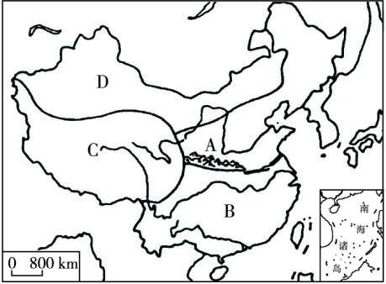

城市代号 | 1月平均气温  （℃） | 7月平均气温  （℃） | 年降水量  （mm）
① | -4.0 | 4.6 | 500
② | -4.7 | 26 | 641
③ | 3.3 | 27.9 | 1 220
④ | -12 | 20 | 81
（1）图中A、B所在的区域同属____________区， D为___________区。
（2）C、D区的交界线上有__________山脉、阿尔金山和____________山。
（3）表中数据分别为我国四大地区四城市的气候资料，其与图的对应关系是：A_______，B_________，C________，D____________。
（4）C区与其他地区比较，夏季气温最突出的特点是_______________________，形成这种气候特征的根本原因是__________________________。
2、西部的天然气储量约为22.4万亿立方米。2000年3月“西气东输”前期工程已正式启动，“西气东输”工程是西部开发的标志性工程之一。读下图回答：（11分）
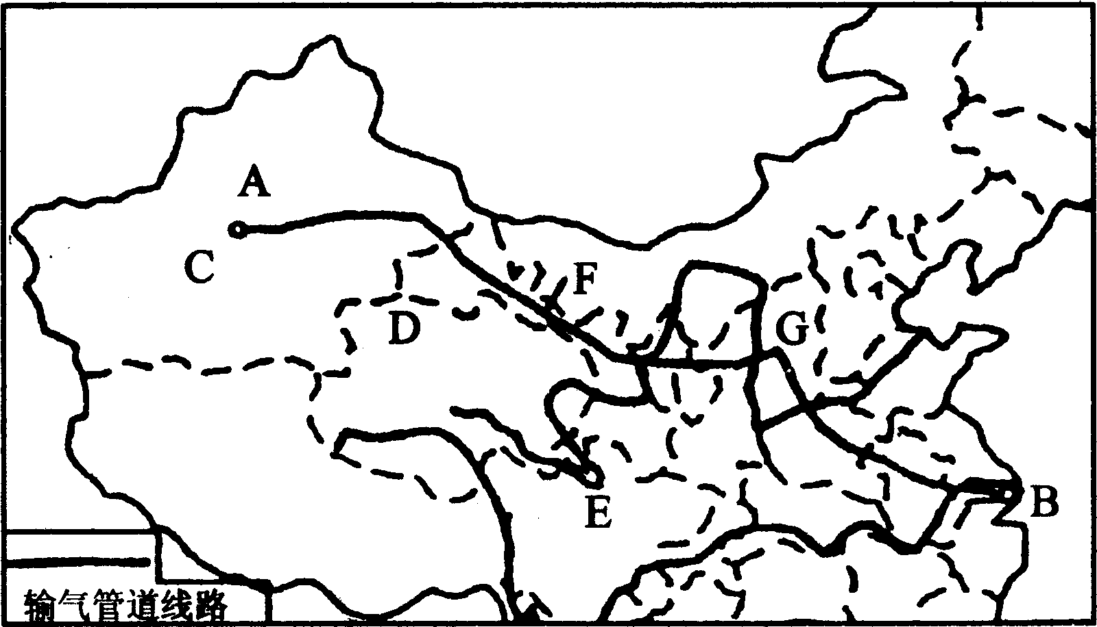
（1）下图为“我国西气东输主干管道走向”示意图。“西气东输”主干管道西起轮南油气田，它位于图中A所表示的 自治区，东到B表示的 ；C处的 盆地、D处的 盆地、E处的 盆地与陕甘宁等地的天然气田，为“西气东输”提供了丰富的气源。（5分）
（2）“西气东输”主干管道经过的F处（西北内陆著名的灌溉农业区）是 ，其灌溉水来自 。G处是当前我国重点开发的以 （省级行政区）为中心的能源基地。（3分）
（3）下表为受益于西气东输工程的部分上市公司简况表，从表中可以看出，因该工程而每股受益较高的上市公司是 和 。其主要原因分别是什么 ？（3分）
上市公司 | 流通股本（万） | 2001年每股受益（元） | 行业属性
宝钢股份 | 187700 | 0.20 | 钢铁
中国石化 | 280000 | 0.162 | 石化
禾嘉股份 | 7650 | 0.084 | 农业
华菱管线 | 450000 | 0.2682 | 钢铁
新兴筹管 | 21970 | 0.616 | 钢铁
石油龙昌 | 7581 | 0.041 | 石化
太原重工 | 14400 | 0.055 | 机械
申能股份 | 41099 | 0.64 | 电力
3、读图回答下列问题：（10分）
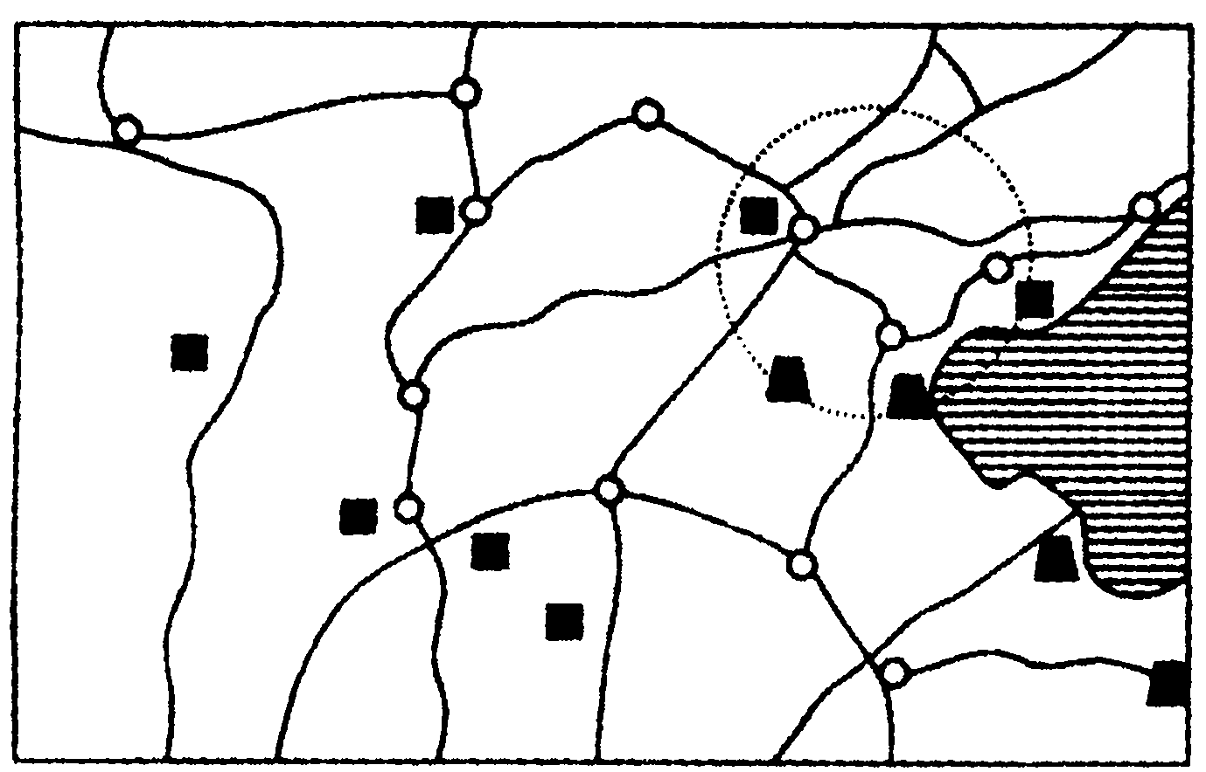
（1）图中涵盖的省区中，可分属我国哪些经济地带？（按××经济地带——××省（区）列出（3分）
（2）下列四种作物中，在本图所示地区内有分布的是（ ）（1分）
A.冬小麦 B.柑橘 C.茶 D.甜菜
（3）在图中区域有我国已建成的以运煤为主的两条铁路线分别是____________ 、____________。（2分）
（4）图中圆内工业区的名称是____________工业区，该区属____________经济地带，自然区属____________区中的____________地区。（4分）
4（9分）甲图是某地等高线地形图，乙图是某地水系图，完成下列问题。
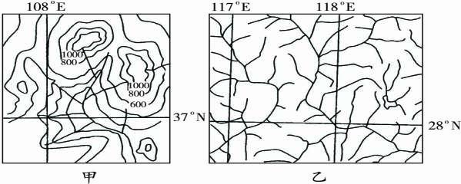
（1）甲图示区域所属地形区 ，乙图示区域中低产田较多的主要自然原因是_
（2）有利于乙图区域资源进一步开发的社会经济条件（社会资源）有哪些？（３分）
（2）在乙图中用虚线画出两河之间分水岭的大致走向。
（3）甲、乙两区域水土流失都十分严重，但乙地区水土流失所带来的经济损失比甲地区要大，其原因是什么？（３分）

答题卷（非选择题 共40分）
姓名—————— —班级——————考场——————————
注意事项：
1．答题前，考生先在答题卷上用直径 0.5 毫米黑色墨水签字笔将自己的姓名、准考号等密封线内的内容填写清楚。
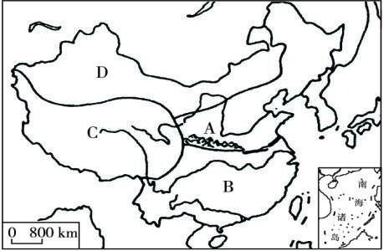
2．第Ⅱ卷共2页，请用直径 0.5 毫米黑色墨水签字笔在答题卷上各题的答题区域内作答，在试题卷上作答无效。
1、（10分）（1）_____________________
______________________
（2）_______________________
______________________
(3) A_______，B______，
C_______，D_______。
（4）_________________________________，__________________________________
2、（11分）
（1）__________________，
__________________________，
_________________________，
_________________________，
_________________________。
(2) _________________________
_________________________，_________________________
(3) _________________________ _________________________
___________________________________________________________________________
___________________________________________________________________________

3、（10分）（1）_____________________ _______________________________， __________________________________________________________________，
________________________________ _________________________。（３分）
（2）_____________________
（3）__________________，__________________________，
（4）_____________________，_______________________，
________________________， _________________________。
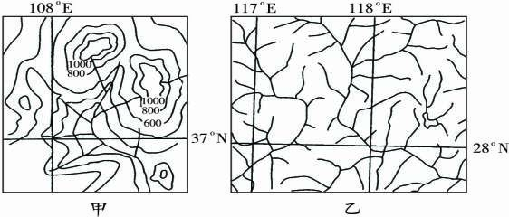
4、（9分）（1）_____________________ ， ________________________。
(2) （1分）画到右图上
（3）（３分）_____________________ ______________________________________________________________________________________________________________________________________________________________________________________________________________________________________________________________________________________
(4) （３分）_______________________________________________________________________________.____________________________________________________________________________________________________________________________________________________________________
________________________________________________________________________________

座号

2009～2010学年郑州市四十七中学第一次月考试题
高 三 地 理答案
参考答案与评分标准
评分说明：
非选择题部分，若考生答案与本答案不完全相同，但言之有理，可酌情给分，但不得超过该题所分配的分数。

一、选择题（1.5×40=60分）
题号 | 1 | 2 | 3 | 4 | 5 | 6 | 7 | 8 | 9 | 10 | 11 | 12 | 13
答案 | B | A | A | B | B | D | A | C | A | B | A | A | B
题号 | 14 | 15 | 16 | 17 | 18 | 19 | 20 | 21 | 22 | 23 | 24 | 25 | 26
答案 | C | D | A | D | C | C | A | B | A | A | C | D | D
题号 | 27 | 28 | 29 | 30 | 31 | 32 | 33 | 34 | 35 | 36 | 37 | 38 | 39
答案 | C | C | B | C | B | C | A | C | A | A | D | B | C
题号 | 40
答案 | D
二（非选择题 共40分）
1、（1）东部季风 西北干旱半干旱 （2）昆仑山 祁连山
（3）A、 2 B、3 C、1 D、4 （4）低温，日较差大 海拔高，空气稀薄
2、（1）新疆，上海，塔里木，柴达木，四川
（2）河西走廊，祁连山冰雪融水，山西
（3）新兴筹管，申能股份，西气东输铺设大量管线，带动管线需求量增加，西气东输将为电力工业带来价格低廉，品质优良的能源
3、（1）东部经济地带——北京、天津、河北、山东、辽宁，中部经济地带——山西、内蒙古，西部经济地带——陕西。
（2）AD （3） 大秦线、神黄线
（4）京津唐 东部 东部季风 华北温暖带湿润、半湿润
解析：本题有较强的综合性，题目以图为条件展开问题。图中除图例所示的海陆关系、城市、河流、铁路外，没有一个注记，可以说隐形条件多。回答此题的前提条件是熟悉中国区域地图。首先根据海岸线轮廓应判断是渤海沿岸；再从矿产煤、石油图例显示的地区判明这是我国华北地区，包括山西省和京津唐地区等。可以看出图中所示的地区有北京、天津、河北、山东、山西、陕西、内蒙古、辽宁等省区，这样所属经济地带就可正确答出。据上判明，图中有我国三大地形区：华北平原、内蒙古高原、黄土高原，气候属温带、暖温带半湿润地区，由此对农作物种类作出选择判断。至于两条煤炭专运线的作图，关键是大秦线的位置，从大同到秦皇岛，不经过北京，而经北京北部；神黄线是正在修建的，从陕西的神府煤田到黄骅港。黄骅港是新建的煤炭专用港，位于天津以南河北省的渤海沿岸，如不注意新闻，就可能是一个知识盲点。这道题既考查地图基础知识，也有中国区域地理知识，同时还涉及平时对新闻的了解，具有很强的综合性，对提高综合素质有很大促进作用。
答案:（1）黄土高原 土壤贫瘠
（2）作图略（3）略（4）①人均土地少，单位土地的生物生产量和产值高；②石质山地，土层较薄，一旦表层被侵蚀，石质裸露，恢复几无可能；③江河下游多为工农业生产基地和经济中心，经济发达。

